
DELOVNI LIST: MOTORJI
Poimenuj motorja na sliki in zapiši kakšno njuno značilnost:
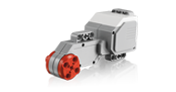 | 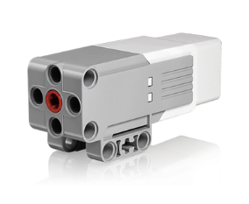
_______________ | _______________

Za krmiljenje izbranega robota uporabljamo različne ukaze. Te najdemo v kockah, pri katerih lahko podrobneje nastavimo več parametrov, kot so hitrost, čas, ali natančno določimo obrat!

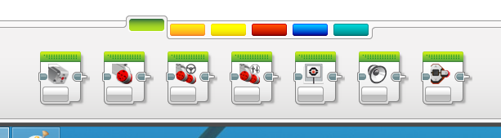S POMOČJO TEH KOCK LAHKO KRMILIMO MOTORJE. | 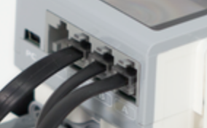  MOTORJE PRIKLJUČIMO NA PRIKLJUČKE: ____________

S puščicami označi, kaj pomenijo določene kocke in njene nastavitve
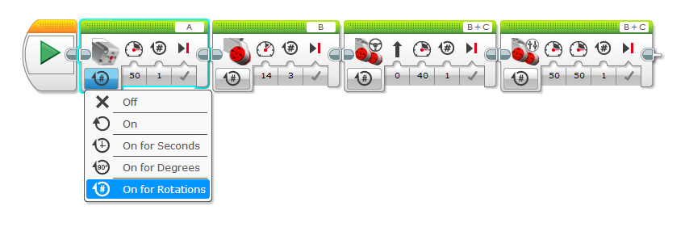

Hitrost desnega motorja

Kaj predstavlja simbol »play«. Zapiši tudi, kdaj kliknemo nanj.

Kaj pomeni oznaka v desnem zgornjem kotu?

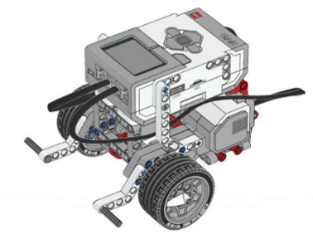

Robot na sliki ima dva velika motorja. Na izhod »C« je priključen desni motor, na izhod »B« pa levi motor.
Program: Zavijanje
Nariši izbrano kocko, ter ustrezno nastavi parametre, da bo razvidno zavijanje. Zapiši tudi v katero smer.
Program: Zaviranje
Nariši več kock, iz katerih bo razvidno, da robot zavira. Pri tem naj bodo razvidne tri različne hitrosti.
Moj program:___________
Zapiši nekaj ukazov in razloži, kaj se zgodi. Vključiš lahko tudi mali motor.

